Friluftsprojektet SNEUM SLUSE
Sneum sluse ligger ved udløbet af Sneum Å, der løber ud i Vadehavet. Området er beskyttet af Darum - Tjæreborg diget. Langs diget passerer Vestkystruten. Ved bredden af Sneum Å ligger Sneum Hytteby, der består af små primitive hytter. Området rummer også Sneum Digesø. Et lukket fuglereservat, der bliver overfløjet af millioner af trækfugle hvert år.
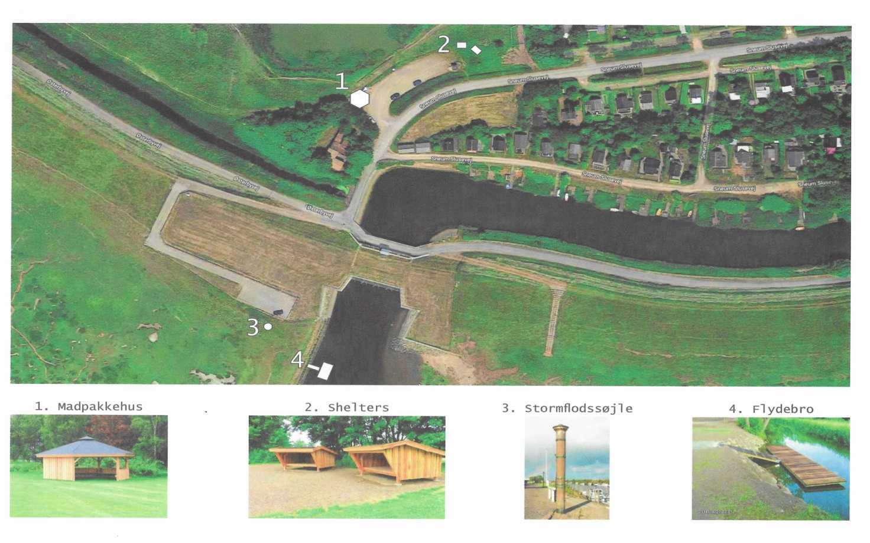
Sneum-Tjæreborg Lokalråd 2019 Darum Lokalråd

